Web聊天室设计内容分析
目标：
把web聊天室的内容对象表示的内容需求转化为具体的信息设计
信息设计方法：
采用自底向上的信息设计模式，将web聊天室登录，注册，聊天等各部分组件逐一设计出来，然后逐步把这些Web页面链接起来。
组织内容方式：
采用网络结构

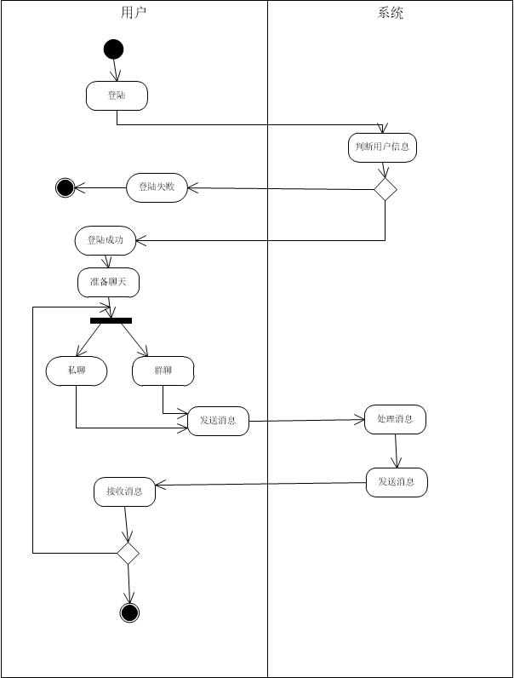
目标

